MC-MET-20170531
Memorial de Cálculo Estrutural
Galpão Metálico de 1350m²

Nível de Revisão: R00 – Emissão Inicial – 31.05.2017

- Objetivo:
O objetivo desse memorial de cálculo é fornecer documentação para respaldar a responsabilidade técnica assumida pelo autor do Projeto (SEU NOME E CREA) + (CÓDIGO DO PROJETO) elaborado em (DATA DA ELABORAÇÃO DO PROJETO), devidamente mencionado na ART de nº XXXXXXXXXXXXXX.
__________________________________________________________________________
- Dados da Obra:
Endereço: Rua dos pardais, 123, centro – Belo Horizonte MG
CEP: 31123-123
Dimensões: 25m x 54m, pé direito 6m
Descrição da Edificação: Galpão em estrutura metálica
Uso da edificação: Indústria
PROJETO ARQUITETÔNICO: (CITAR CÓDIGO DO PROJETO ARQUITETÔNICO CASO EXISTA- OU QUALQUER REPRESENTAÇÃO GRÁFICA 2D OU 3D)
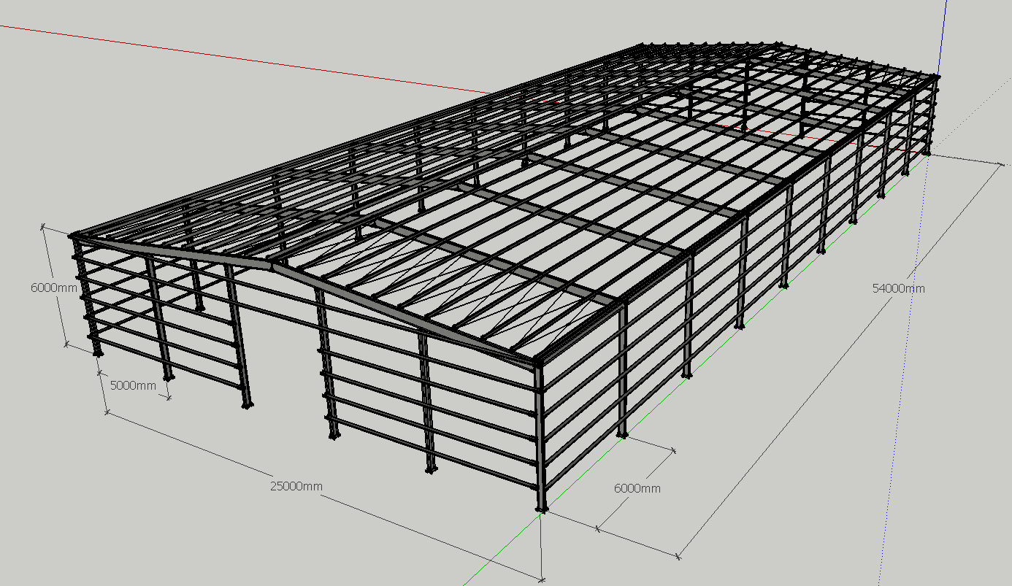

- Normas Utilizadas

Normas Nacionais:

- NBR8800/08 – PROJETO DE ESTRUTURAS DE AÇO E DE ESTRUTURAS MISTAS DE AÇO E CONCRETO DE EDIFÍCIOS
- NBR8800/86 - – PROJETO DE ESTRUTURAS DE AÇO E DE ESTRUTURAS MISTAS DE AÇO E CONCRETO DE EDIFÍCIOS (Versão antiga)
- NBR14.762/10 – DIMENSIONAMENTO DE PERFIS DE AÇO FORMADOS A FRIO
- NBR6123/88 – Esforços devido ao vento nas edificações
- NBR6120/80 – Cargas para o cálculo de estruturas de edificações
Normas internacionais
- ANSI/AISC 360-16 – Specification for structural steel buildings
- AWS D1.1 – American Welding Society – Structural Welding Code
- Eurocode-3 – Design of steel structures
Observação: Normas internacionais não mencionadas acima podem ser utilizadas ocasionalmente e serão devidamente citadas no decorrer deste memorial.
- Métodos de cálculo e Softwares Utilizados

Para elaboração deste memorial, utilizou-se predominantemente o método dos Estados Limites, e ocasionalmente o método das tensões admissíveis.

Também foram adotados resultados oriundos de manuais e ábacos de cálculo acreditados. Todas as referências são citadas no momento de sua utilização

- Softwares Utilizados.



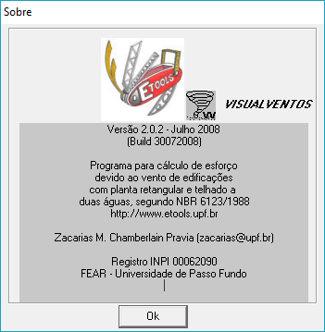

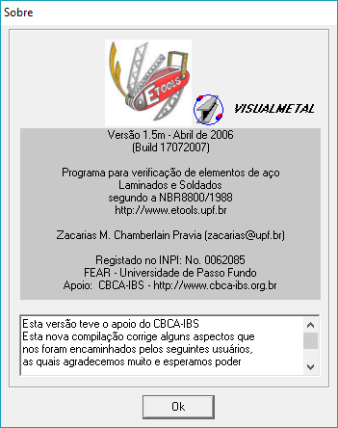

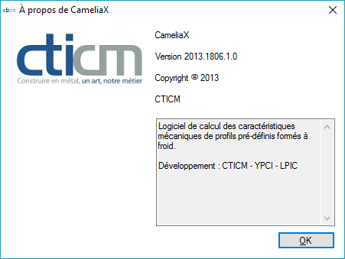

- Cargas atuantes:

- Cargas Permanentes
  - Telhas Termoacústicas: 11kgf/m²
  - Peso Próprio de estruturas metálicas: 7850 kgf/m²
- Cargas Variáveis
  - Cargas de Vento (Conforme NBR6123/88)
  - Sobrecarga de coberturas: 0,25 kN/m²

- Cargas de Vento (NBR6123/88)
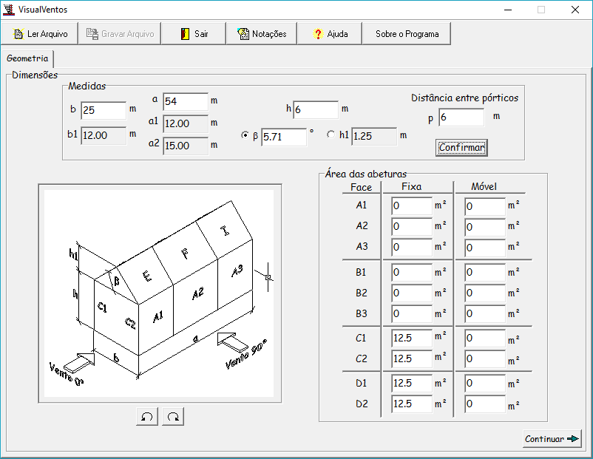
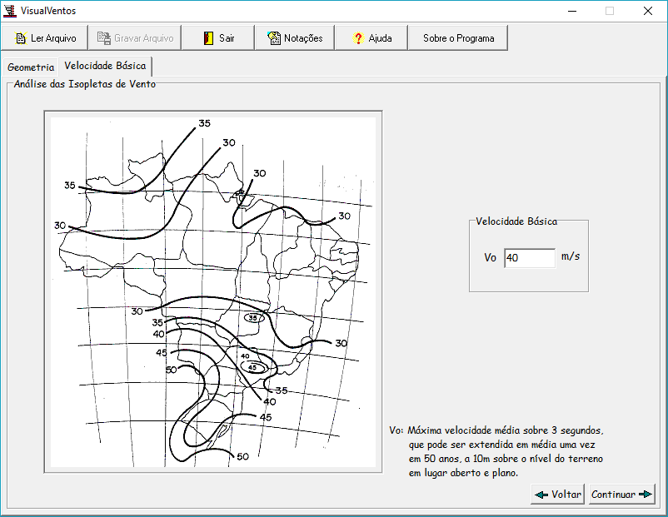
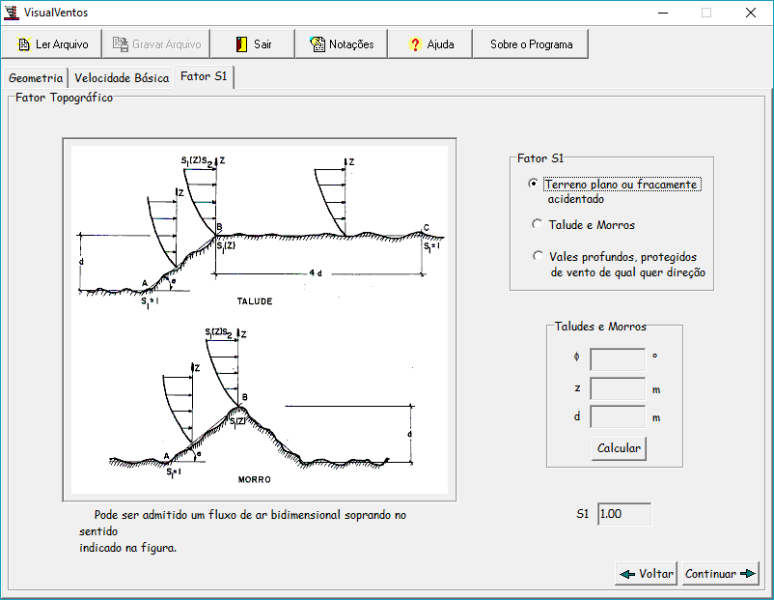
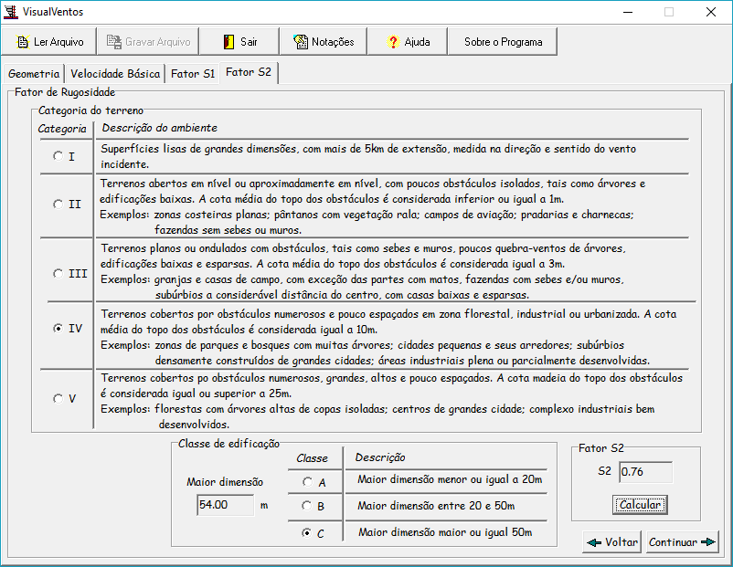
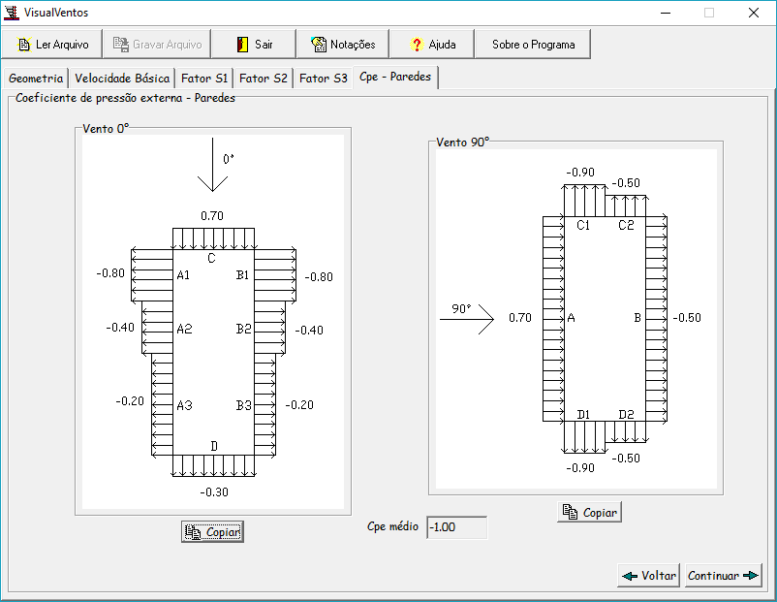
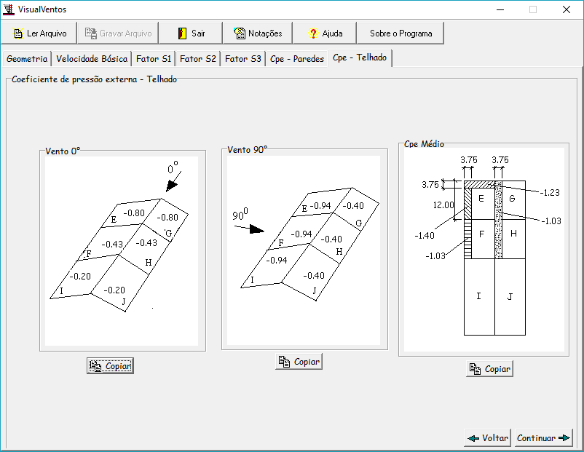
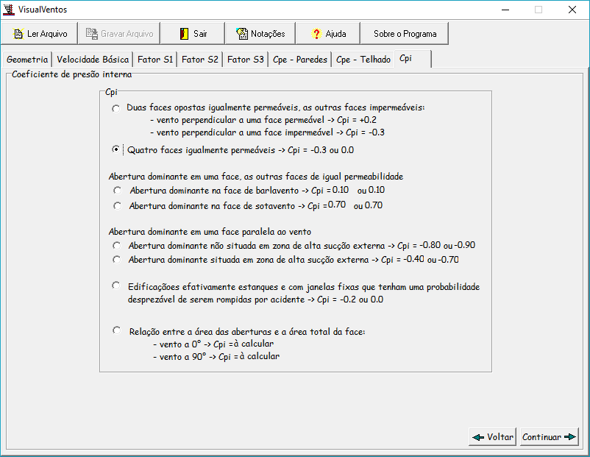
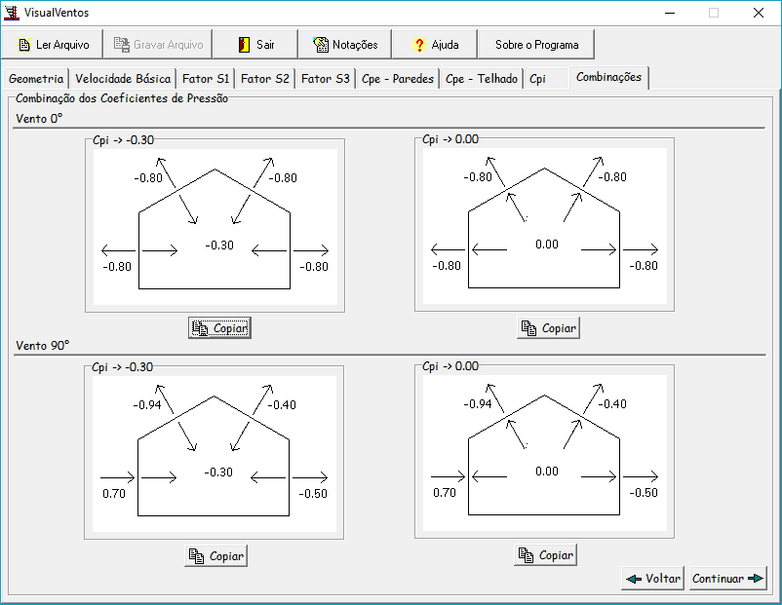
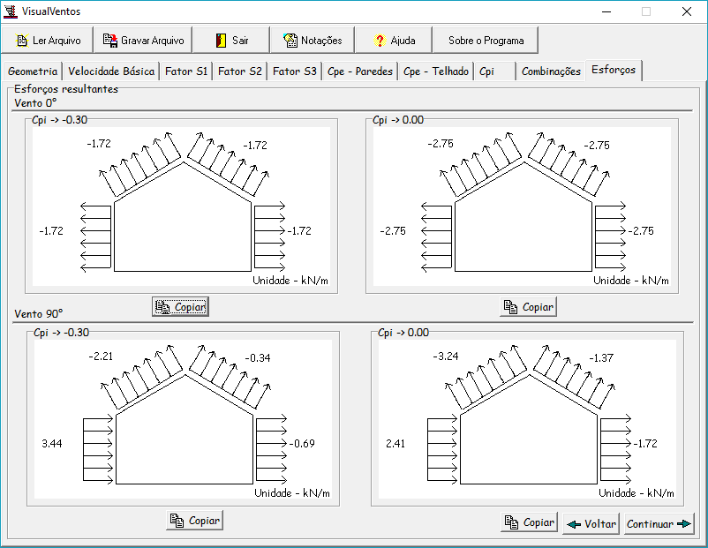

- Verificações ELS – Pórticos típicos

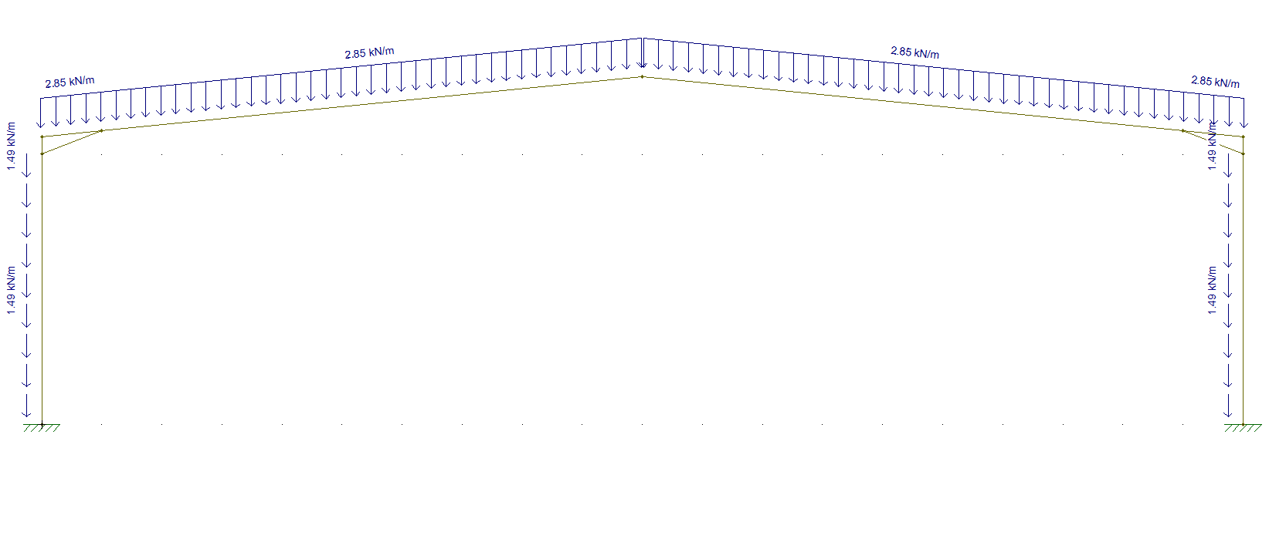
Perfil da Cobertura: W360X39,0 ASTM A572GR50 com mísulas a 10%
Pilares: W410X53 ASTM A572GR50

Cargas na cobertura:
PP+ SC = (0,11 + 0,05 + 0,25) x 6m + 0,39 = 2,85 kN/m
Cargas nos pilares:
PP+SC = (0,11 + 0,05) x 6 + 0,53 = 1,49
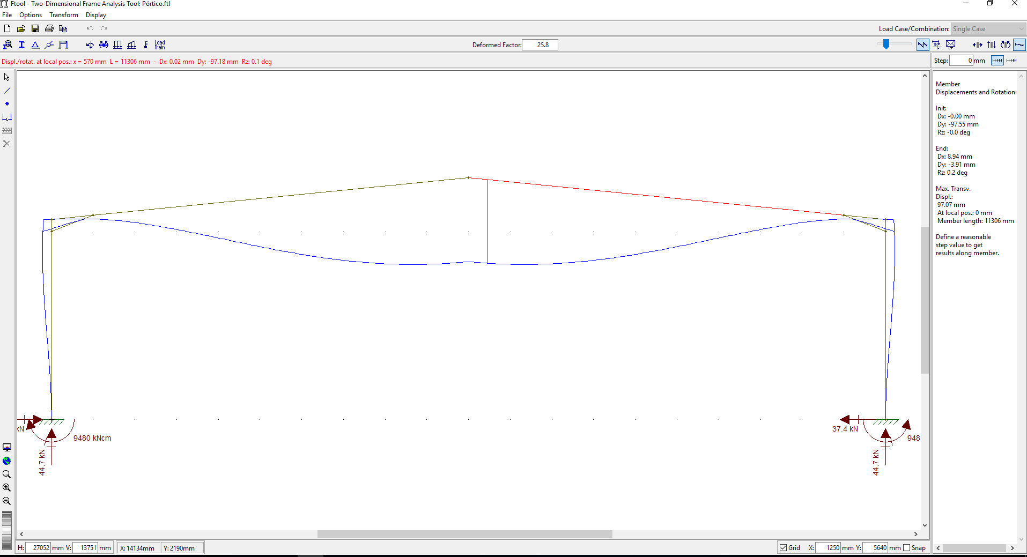

Viga:
Flecha limite: L/250 = 25000/250 = até 100mm
Flecha atuante: 97,18mm
Pilar:
Flecha Limite: L/300 = 6000/300=20mm
10,15mm
OK!
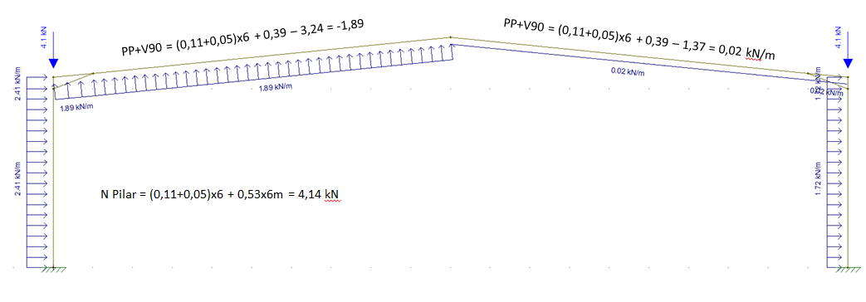

Combinação PP+V90 – ELS

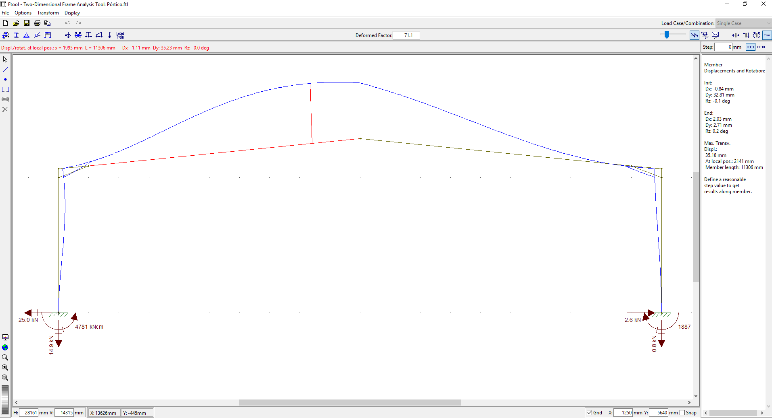

Viga:
Flecha limite: L/250 = 25000/250 = até 100mm
Flecha atuante: 35,23mm
Pilar:
Flecha Limite: L/300 = 6000/300=20mm
3,78mm
OK!

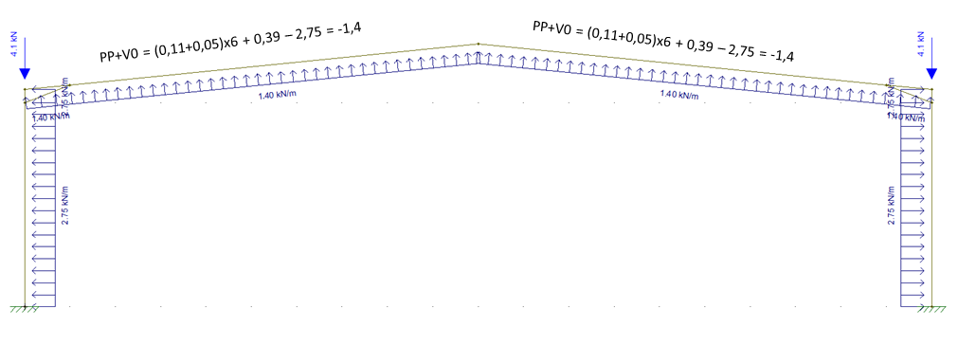

Combinação PP+V0 – ELS
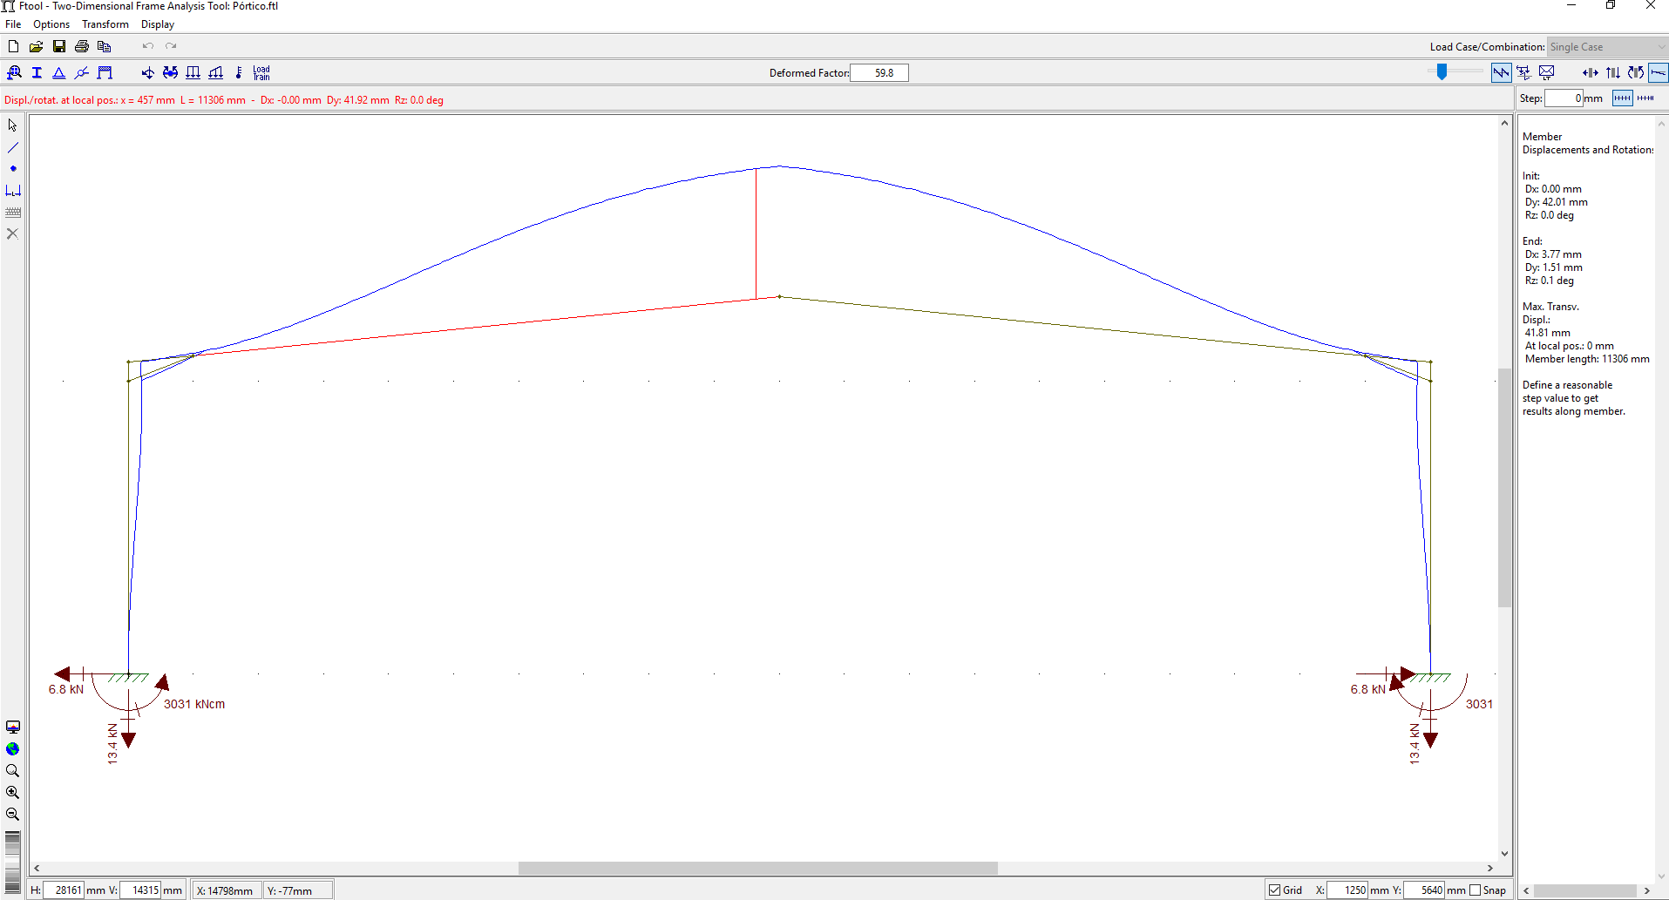

Viga:
Flecha limite: L/250 = 25000/250 = até 100mm
Flecha atuante: 41,92mm
Pilar:
Flecha Limite: L/300 = 6000/300=20mm
4,32mm
OK!
- Verificações ELS-ELU
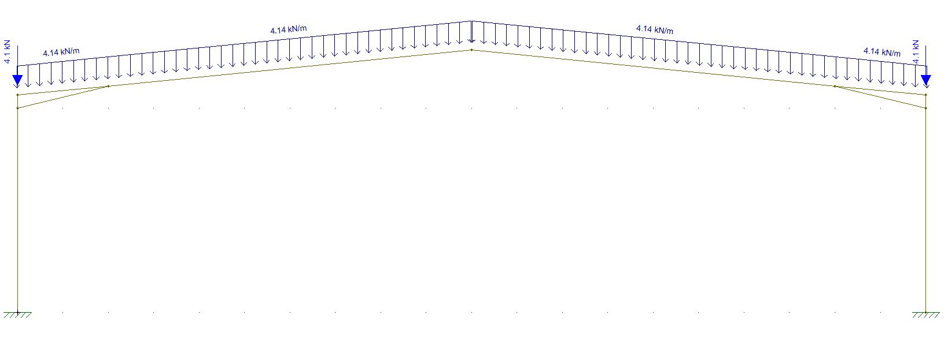
Carregamento na viga: 1,4.[ (0,11+0,05)x6+0,39] + 1,5x0,25x6 = 4,14kN/m
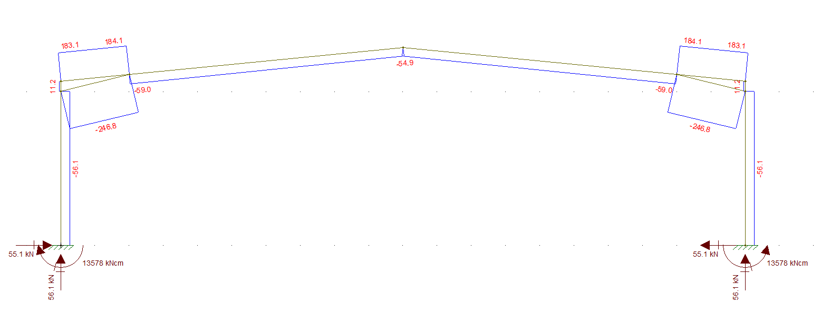
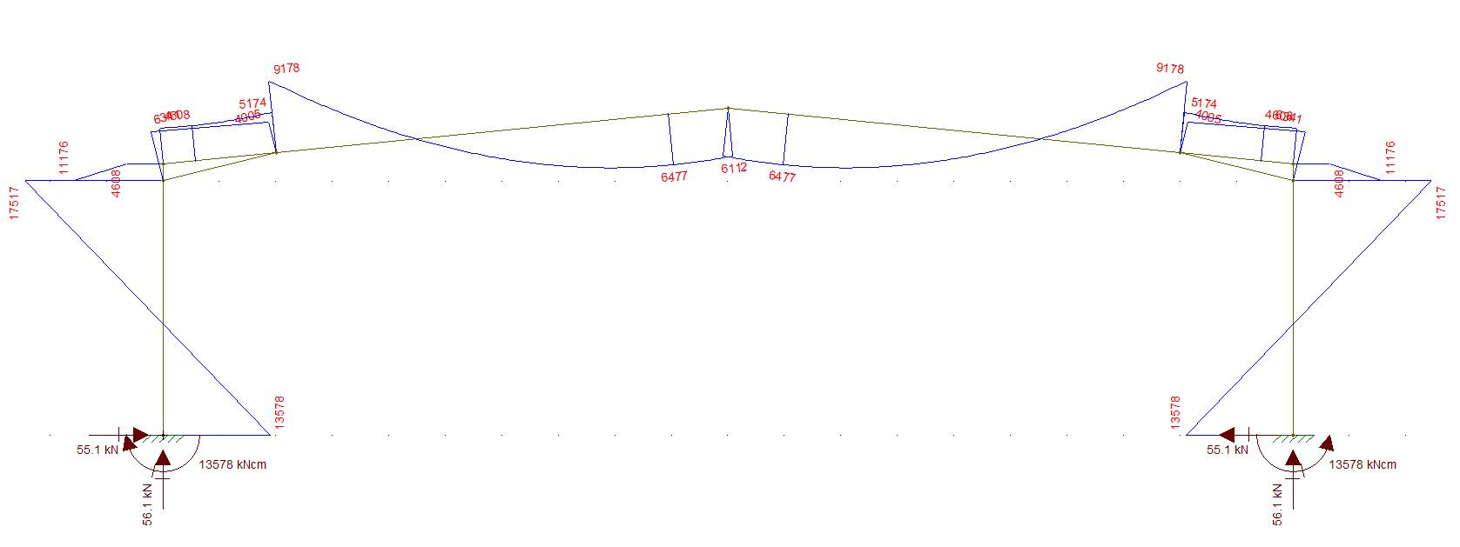
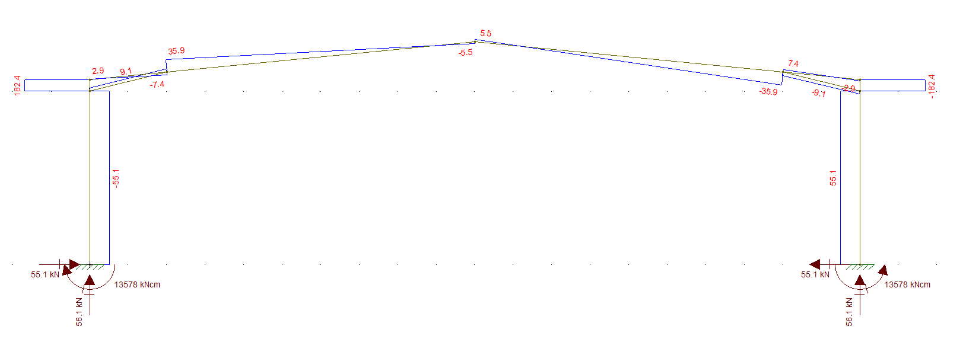

Lançamento na planilha de cálculo desenvolvida de acordo com a NBR8800/08 para perfis Laminados Padrão AçoMinas. Arquivo Anexo para auditoria e verificação

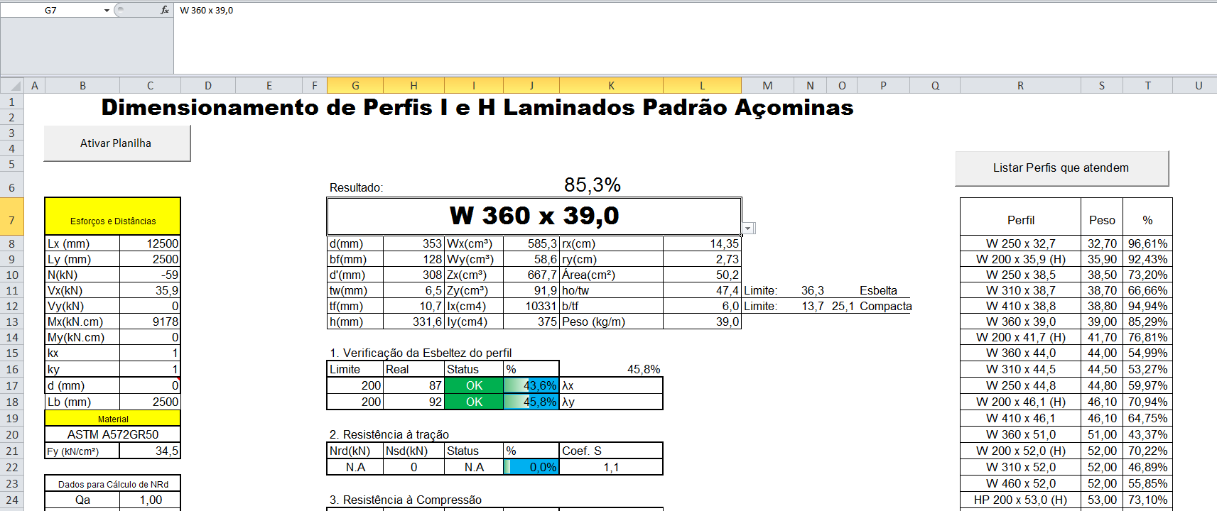
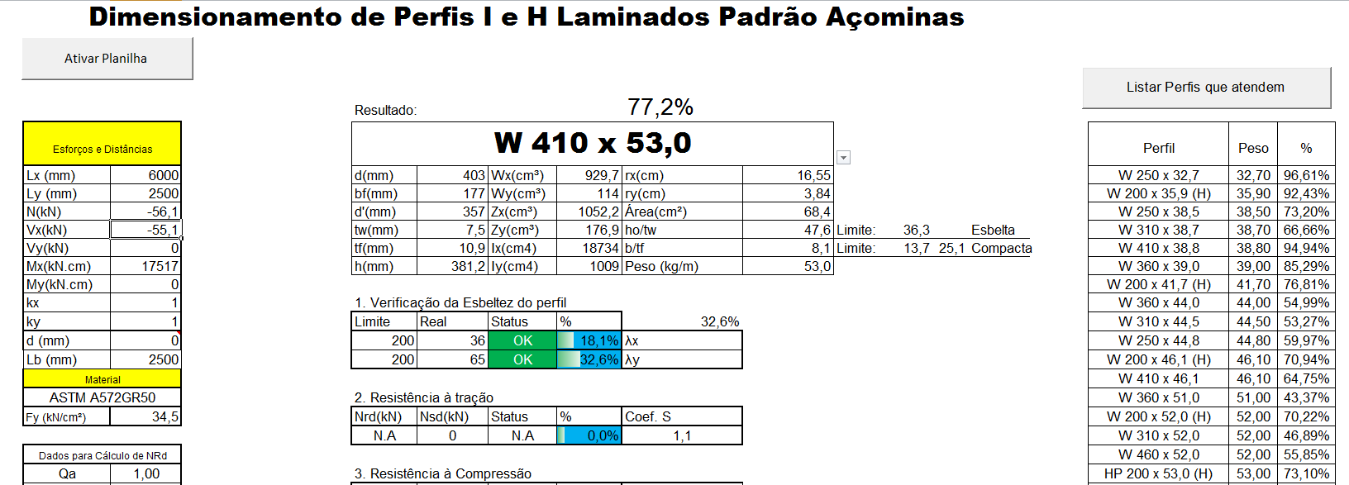
COMBINAÇÃO 1,4PP + 1,5SC
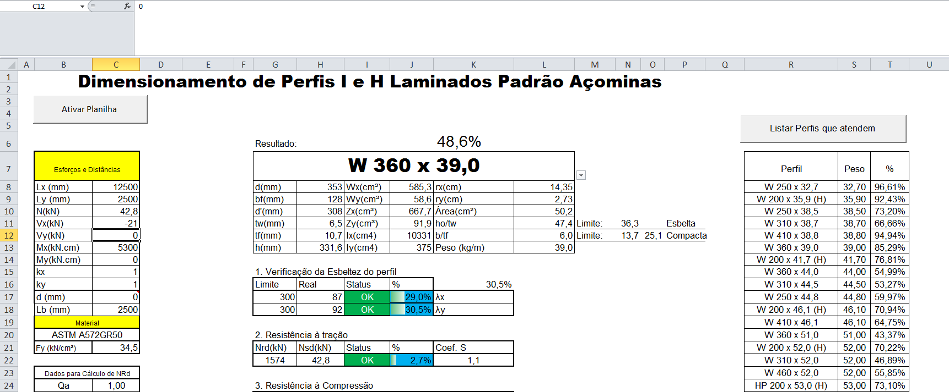
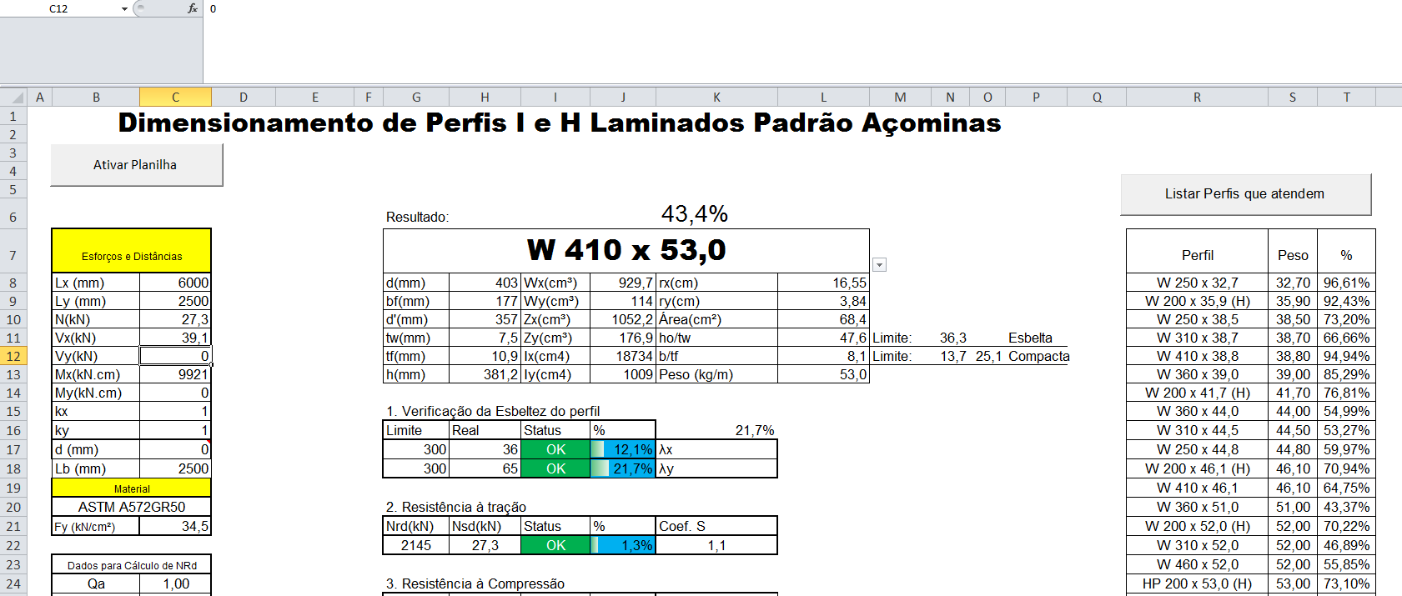
COMBINAÇÃO PP+1,4V0
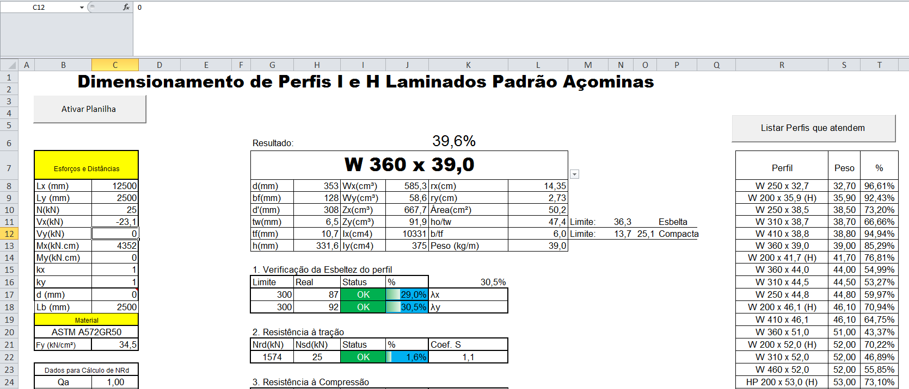
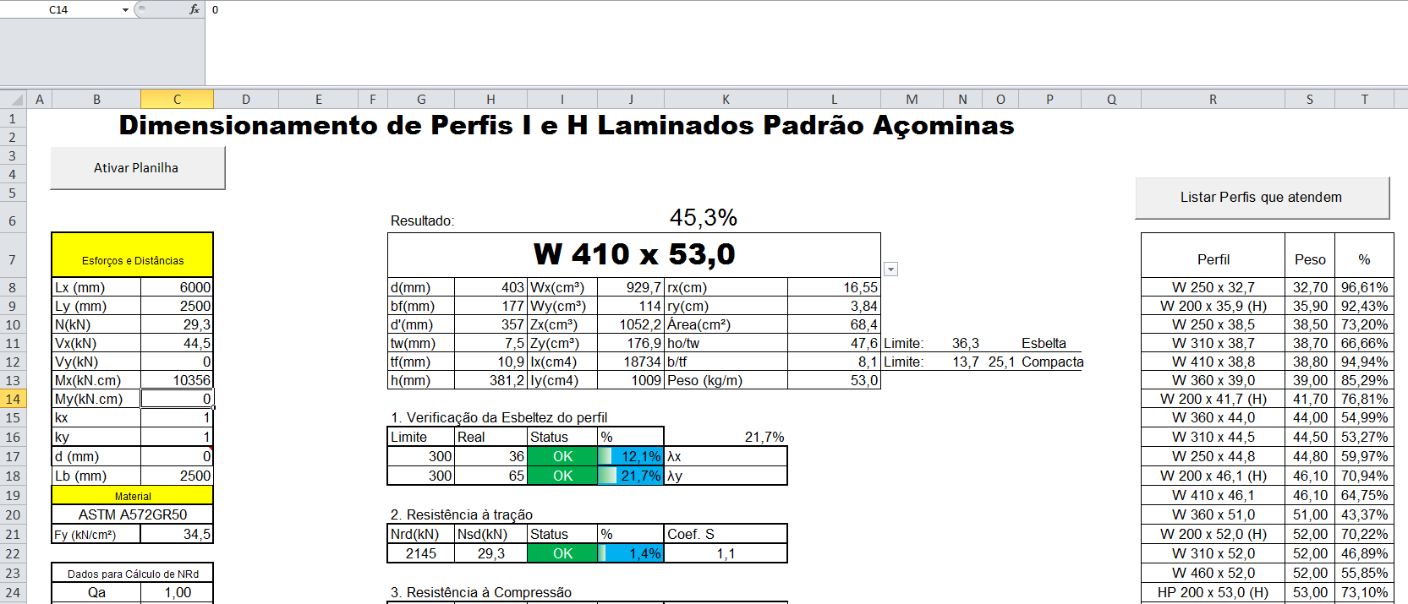
COMBINAÇÃO PP+1,4V90

Cálculo das terças do fechamento
$$Flecha máxima admissível: f_{max}=\frac{L}{180}=\frac{6000}{180}=33mm$$
$$I_{x}=\frac{5.q.L^{4}}{384.E.f_{max}}=\frac{5 . 0,0114 . {600}^{4}}{384 . 20500 . 3,3}=285{cm}^{4}$$

$$M_{x,Sd}=\frac{q.L²}{8}=\frac{0,0114.600²}{8}=513kN.cm$$
$\frac{7,24+1,63}{0,6 . 24}=0,62$OK PERFIL ATENDE
$$\frac{σ_{x}+σ_{y}}{0,6.f_{y}}≤1,0$$
$$σ_{y}=\frac{M_{y}}{W_{y}}=\frac{16,5}{10,14}=1,63 kN/cm²$$
$$σ_{x}=\frac{M_{x}}{W_{x}}=\frac{285}{39,36}=7,24 kN/cm²$$
$$M_{y,Sd}=\frac{q.L²}{8}=\frac{0,0033.200²}{8}=16,5kN.cm$$
PERFIL SELECIONADO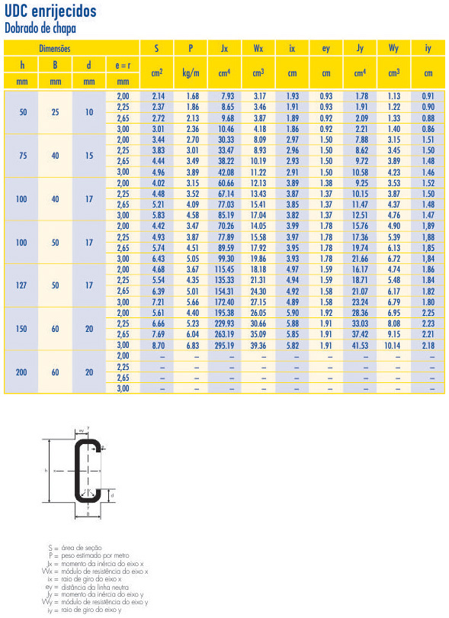
Cálculo das terças da cobertura
$2 - (V90) q=\left(0,11+0,02\right). 2m.\cos\left(5,71\right)+0,06.\cos{-0,94.0,57.2m}=$ -0,753 kN/m
$1 - (PP+SC) q=\left(0,11+0,25+0,02\right). 2m.\cos\left(5,71\right)+0,06.\cos\left(5,71\right)=$ 0,8159 kN/m

$${1 -\left(PP+SC\right)→f}_{max}=\frac{L}{180}=\frac{6000}{180}=33mm$$
$$I_{x}=\frac{5.q.L^{4}}{384.E.f_{max}}=\frac{5 . 0,008159 . {600}^{4}}{384 . 20500 . 3,3}=204{cm}^{4}$$

$$M_{x,Sd}=\frac{q.L²}{8}=\frac{0,008159.600²}{8}=367,15kN.cm$$

$${2 -\left(V90\right)→f}_{max}=\frac{L}{120}=\frac{6000}{120}=50mm$$
$$M_{x,Sd}=\frac{q.L²}{8}=\frac{0,00753.600²}{8}=338,85 kN.cm$$

$$I_{x}=\frac{5.q.L^{4}}{384.E.f_{max}}=\frac{5 . 0,0107 . {600}^{4}}{384 . 20500 . 5}=176{cm}^{4}$$

$$M_{y,Sd}=\frac{q.L²}{8}=\frac{0,000815.200²}{8}=4,075kN.cm$$

$$\frac{σ_{x}+σ_{y}}{0,6.f_{y}}≤1,0$$
$$σ_{x}=\frac{M_{x}}{W_{x}}=\frac{367,15}{30,66}=11,97 kN/cm²$$

$\frac{11,97+0,50}{0,6 . 24}=0,86$OK PERFIL ATENDE
$$σ_{y}=\frac{M_{y}}{W_{y}}=\frac{4,075}{8,08}=0,50 kN/cm²$$

CÁLCULO DOS PILARES FRONTAIS
$${1 -\left(CV\right)→f}_{max}=\frac{L}{300}=\frac{6000+250}{300}=20,83mm$$

$$I_{x}=\frac{q.L^{4}}{8.E.f_{max}}=\frac{0,0285 . {625}^{4}}{8 . 20500 . 2,083}=12.730{cm}^{4}$$

$$M_{x,Sd}=\frac{q.L²}{2}=\frac{{0,0399.625}^{2}}{2}=7793kN.cm$$
$$M_{x,Rd}=\frac{Z_{x}.F_{y}}{1,1}$$

$$7793=\frac{Z_{x}.34,5}{1,1}$$
$$Z_{x}=249 {cm}^{3}$$

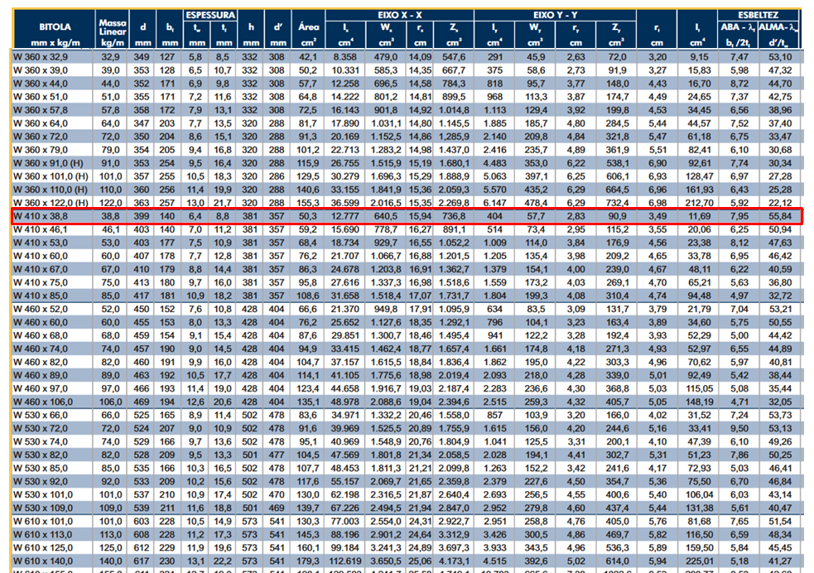

CÁLCULO DOS CONTRAVENTAMENTOS VERTICAIS
ELS:
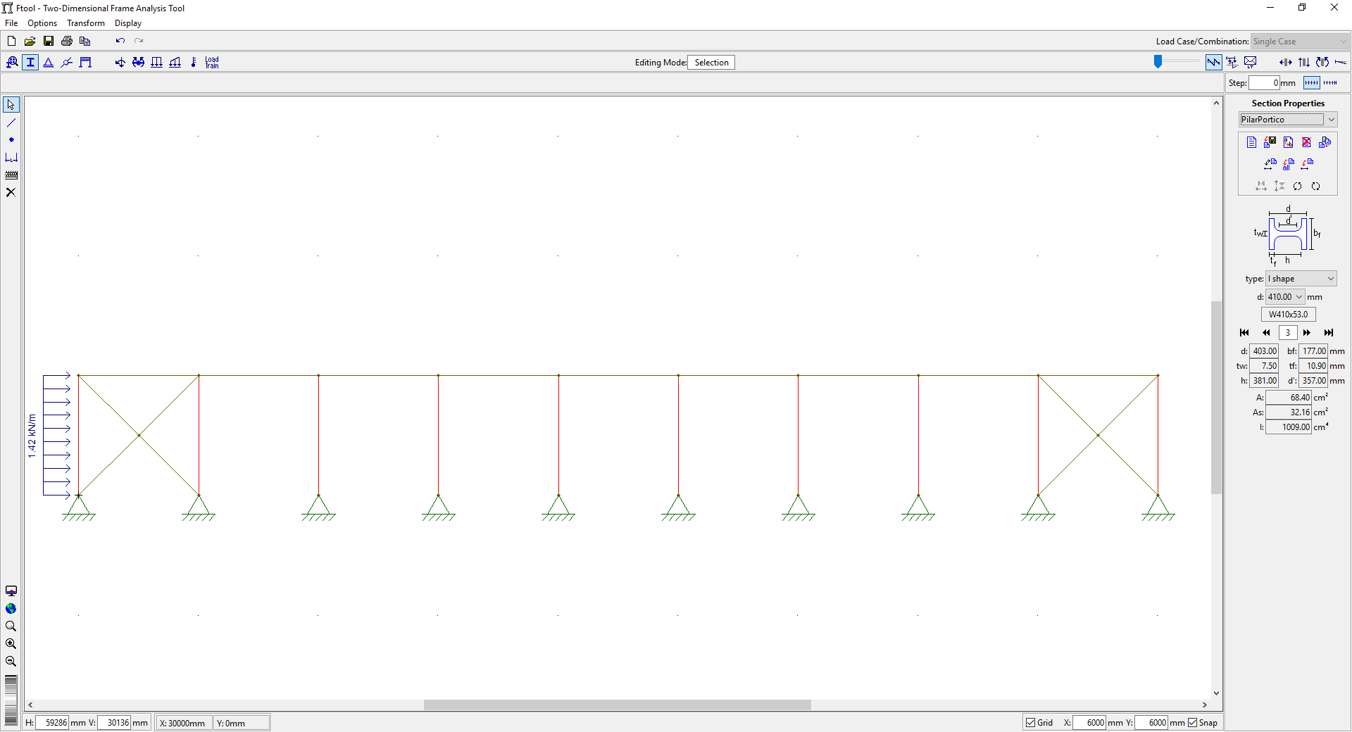
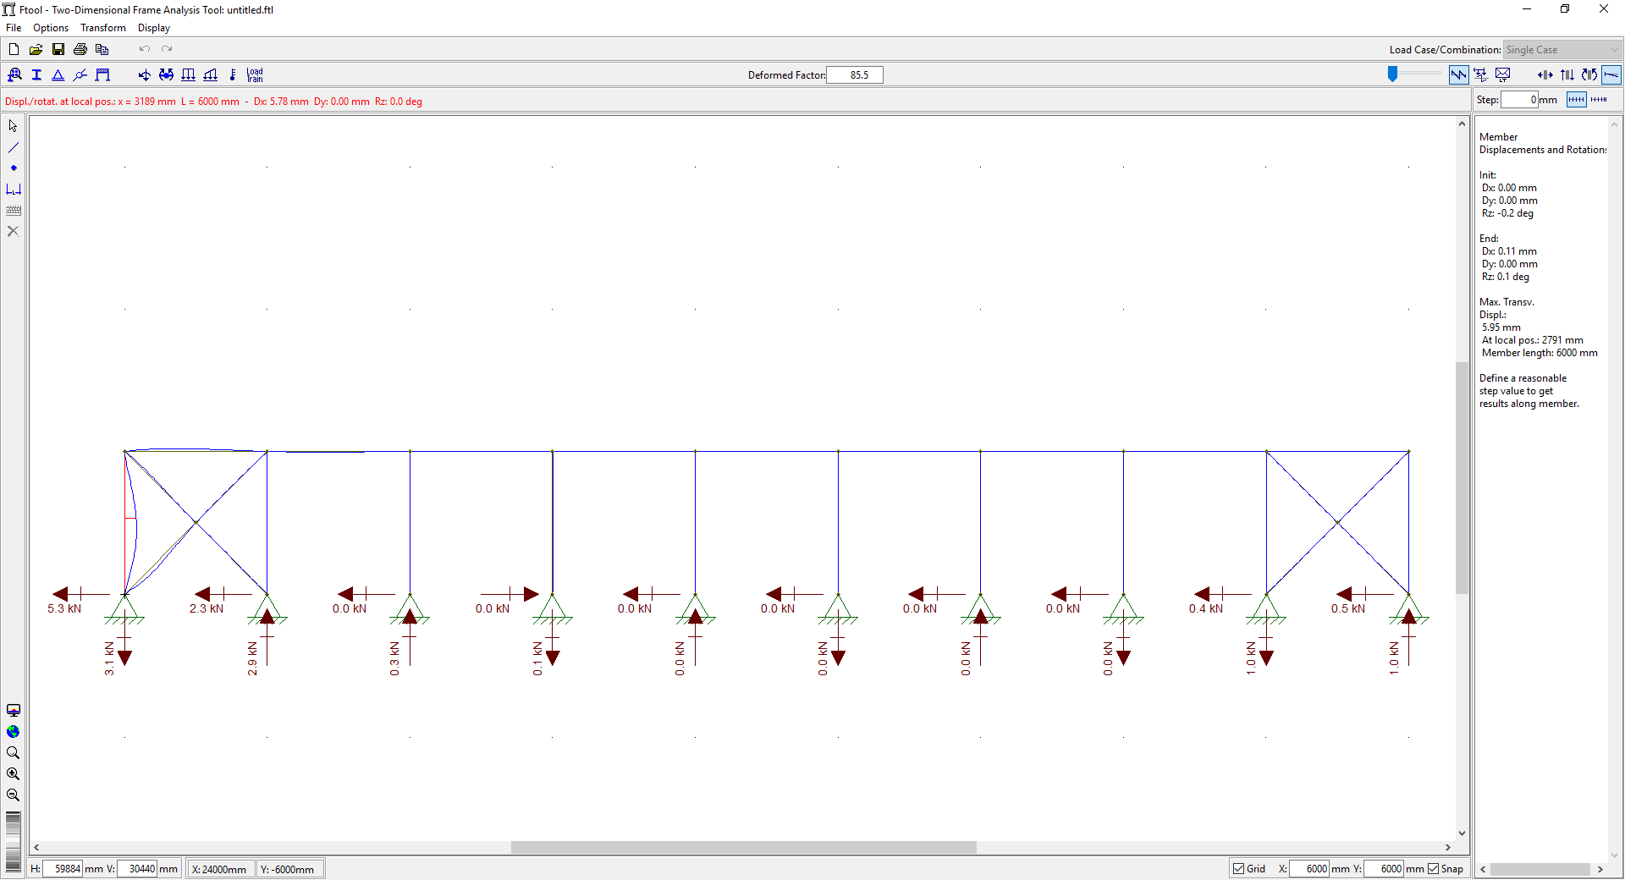
Flecha atuante: 0,11mm – Limite: L/300 = 20mm OK
ELU
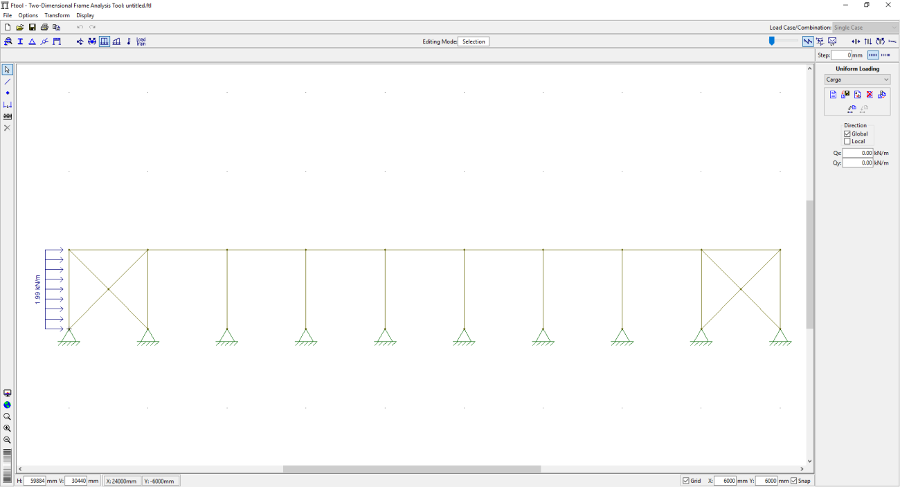
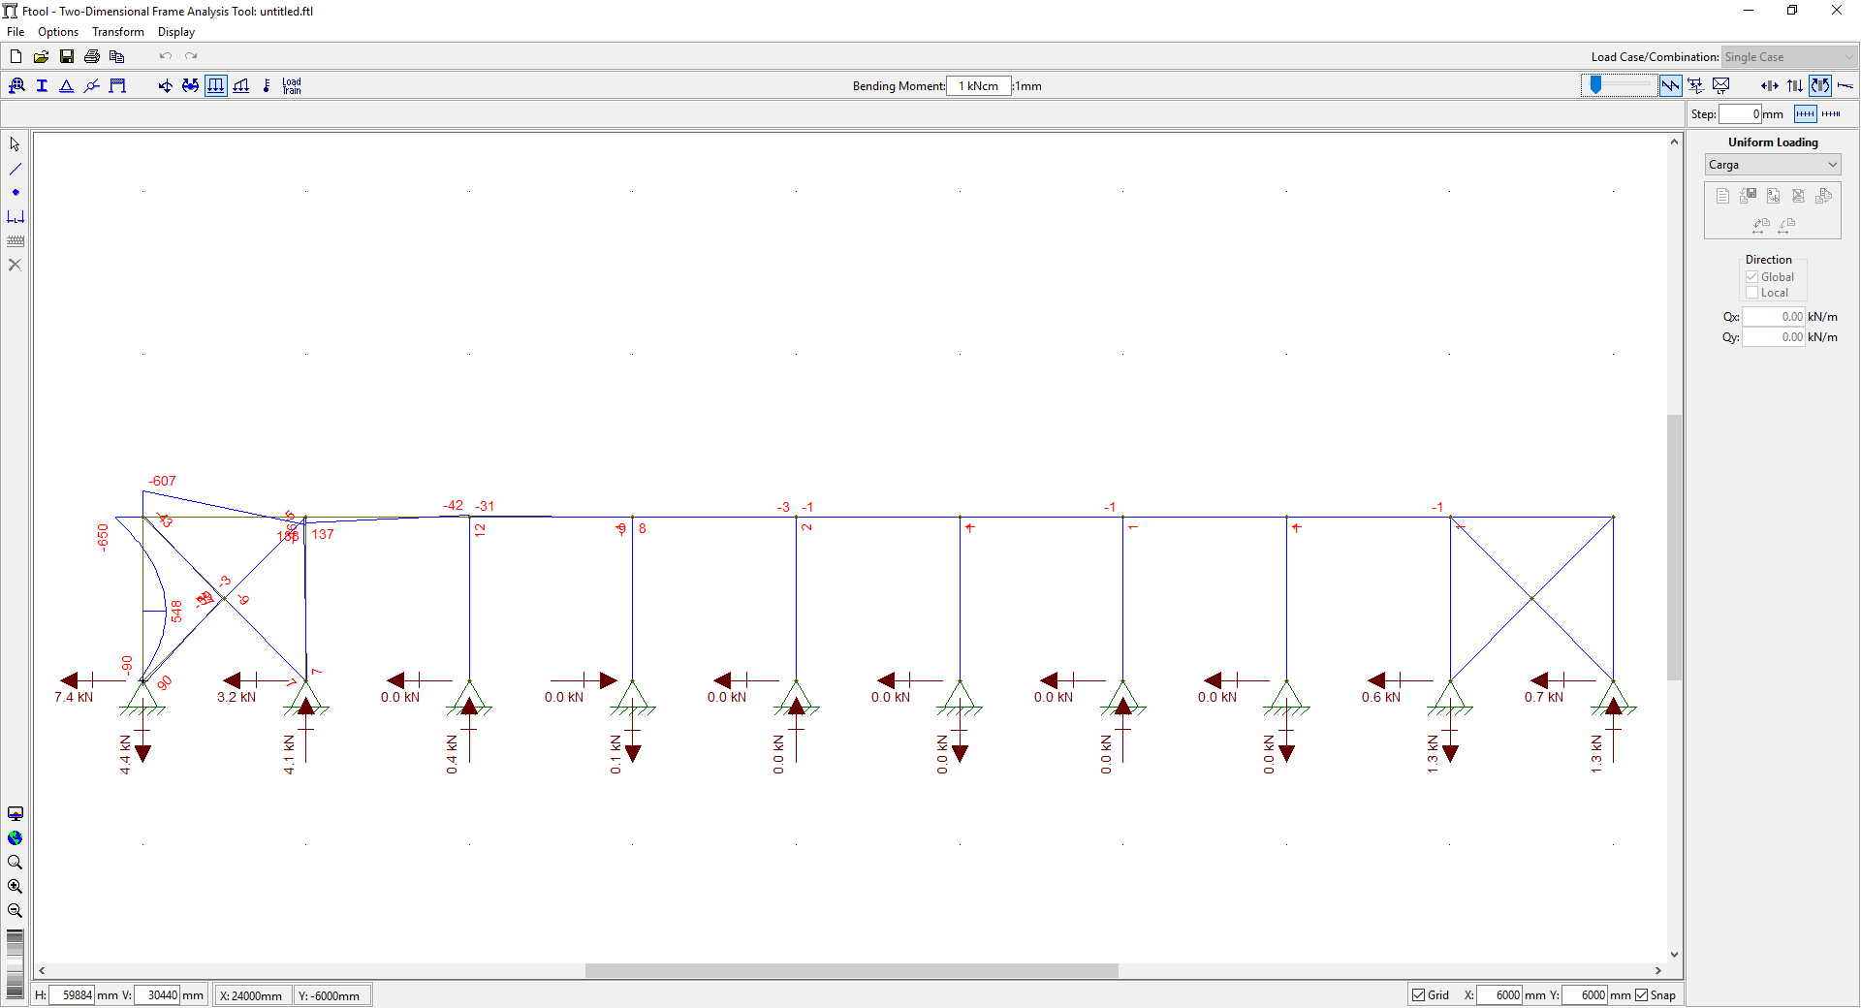
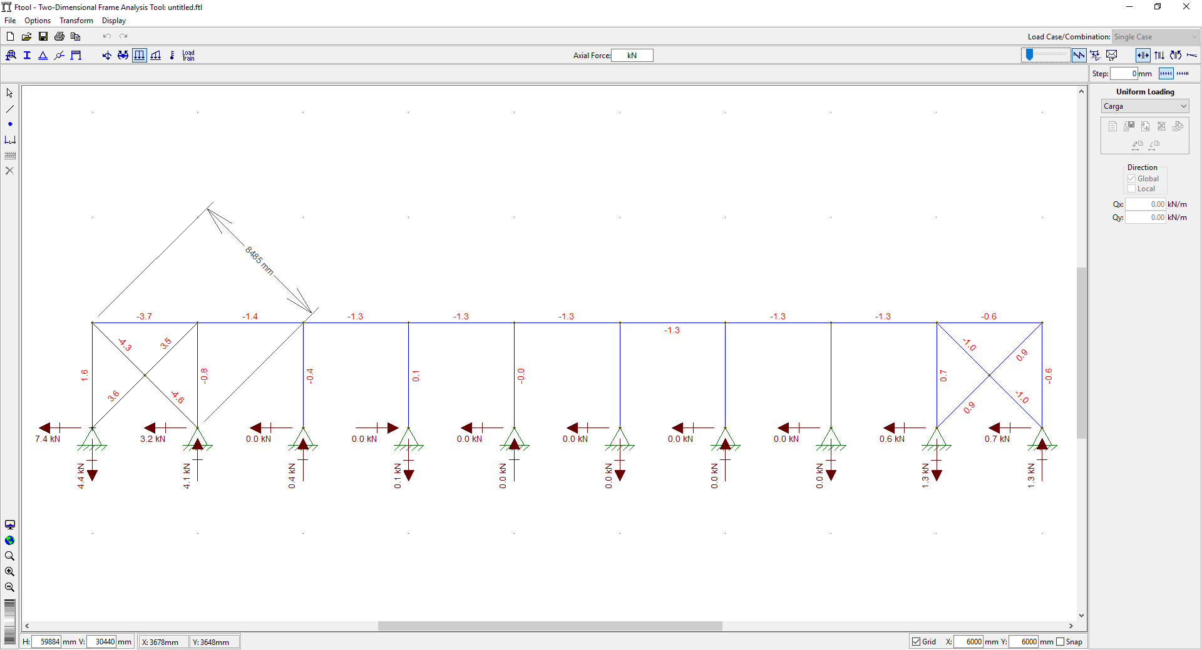
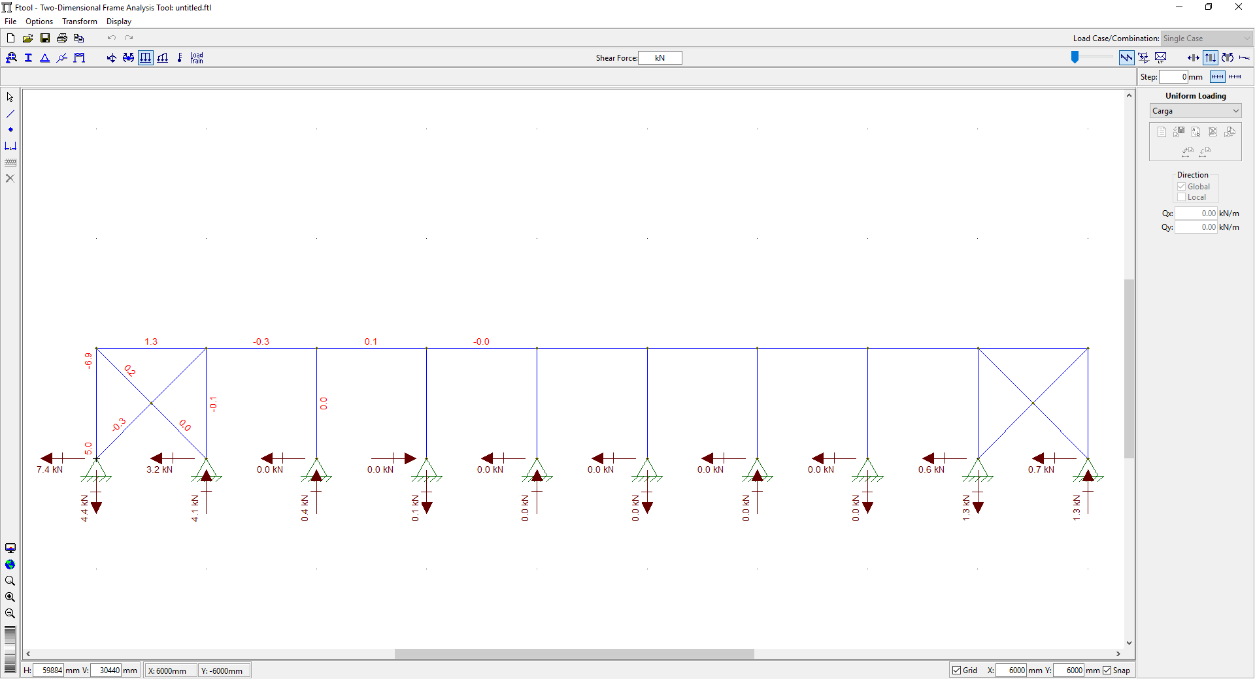

VERIFICAÇÃO DA ESCORA DO BEIRAL:
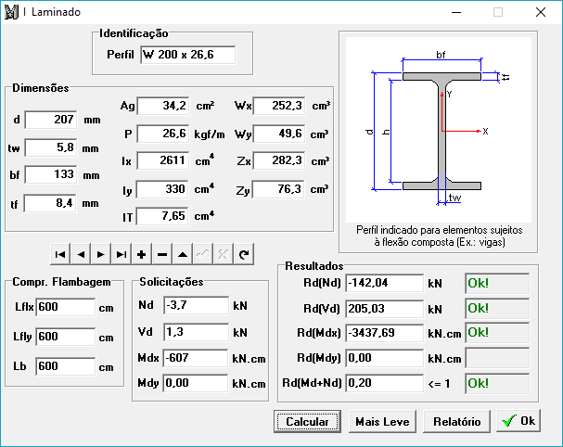

Verificação das diagonais
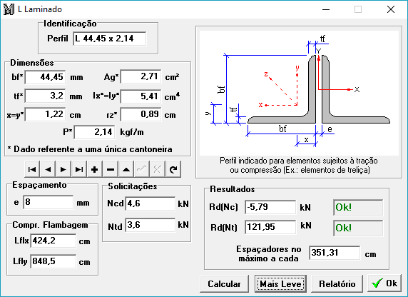

VERIFICAÇÃO DAS BASES DOS PILARES
Adotar chapa 650X300 devido a dimensões construtivas
$$fc-máx=\frac{N}{Ap}+\frac{M}{W}=\frac{Nsd}{A.B}+\frac{6.Msd}{B.A²}$$

$$fc-máx=\frac{56,1}{65 . 30}+\frac{6.13578}{{30.65}^{2}}=0,67kN/cm²$$

$$fc-mín=\frac{N}{Ap}-\frac{M}{W}=\frac{Nsd}{B.A}-\frac{6.Msd}{B.A²}$$

$$fc-máx=\frac{56,1}{65 . 30}-\frac{6.13578}{{30.65}^{2}}=-0,61kN/cm²$$

INFORMAÇÃO AO CALCULISTA DAS FUNDAÇÕES: DIMENSIONAR BASES DE ACORDO COM O ESFORÇO DE COMPRESSÃO fc-máx
$$Msd=\frac{{0,67.10}^{2}}{2}=33,5kN.cm$$

$$t=\sqrt{\frac{6,6.Msd}{Fy}}$$

$$t=\sqrt{\frac{6,6.33,5}{25}}=2,97cm \sim usar 31,25mm$$

Cálculo dos contraventamentos horizontais
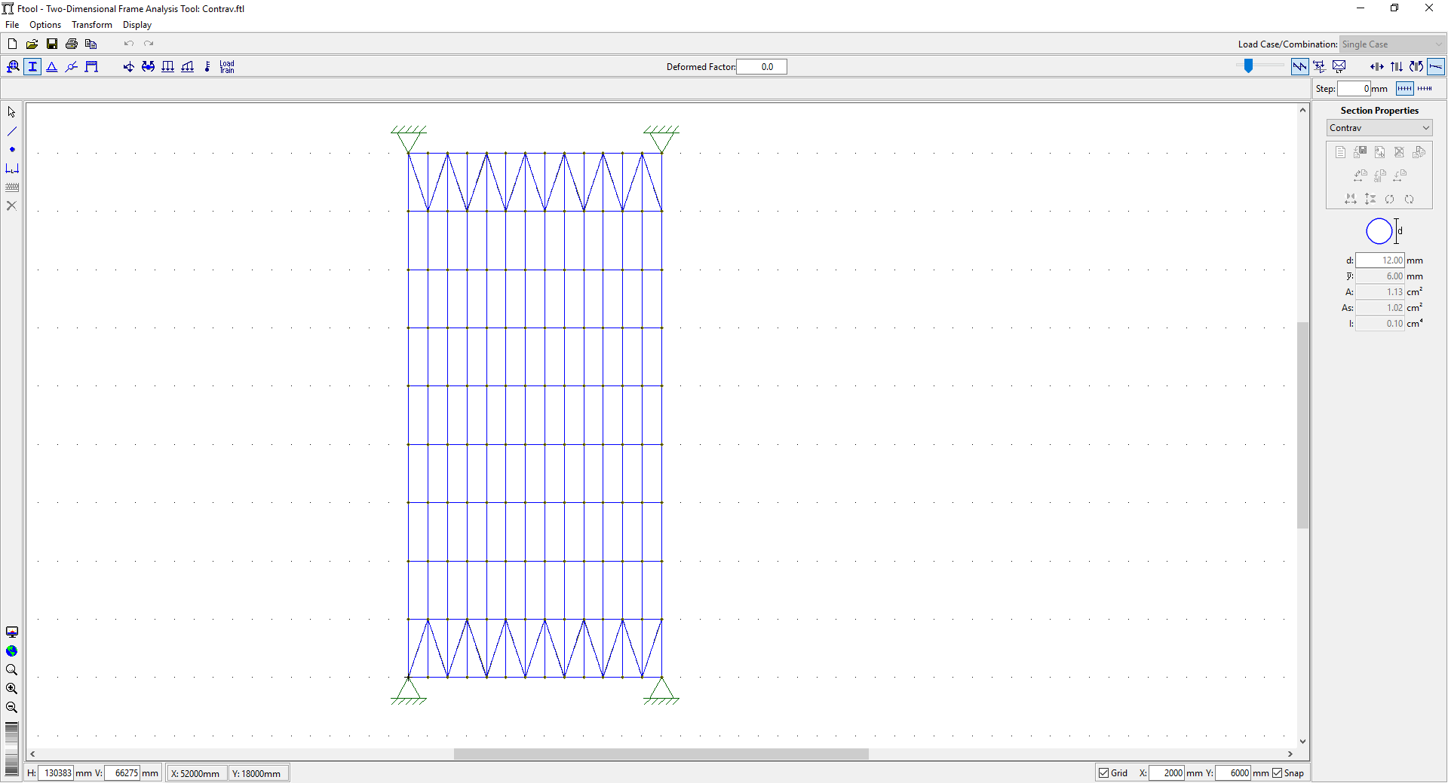
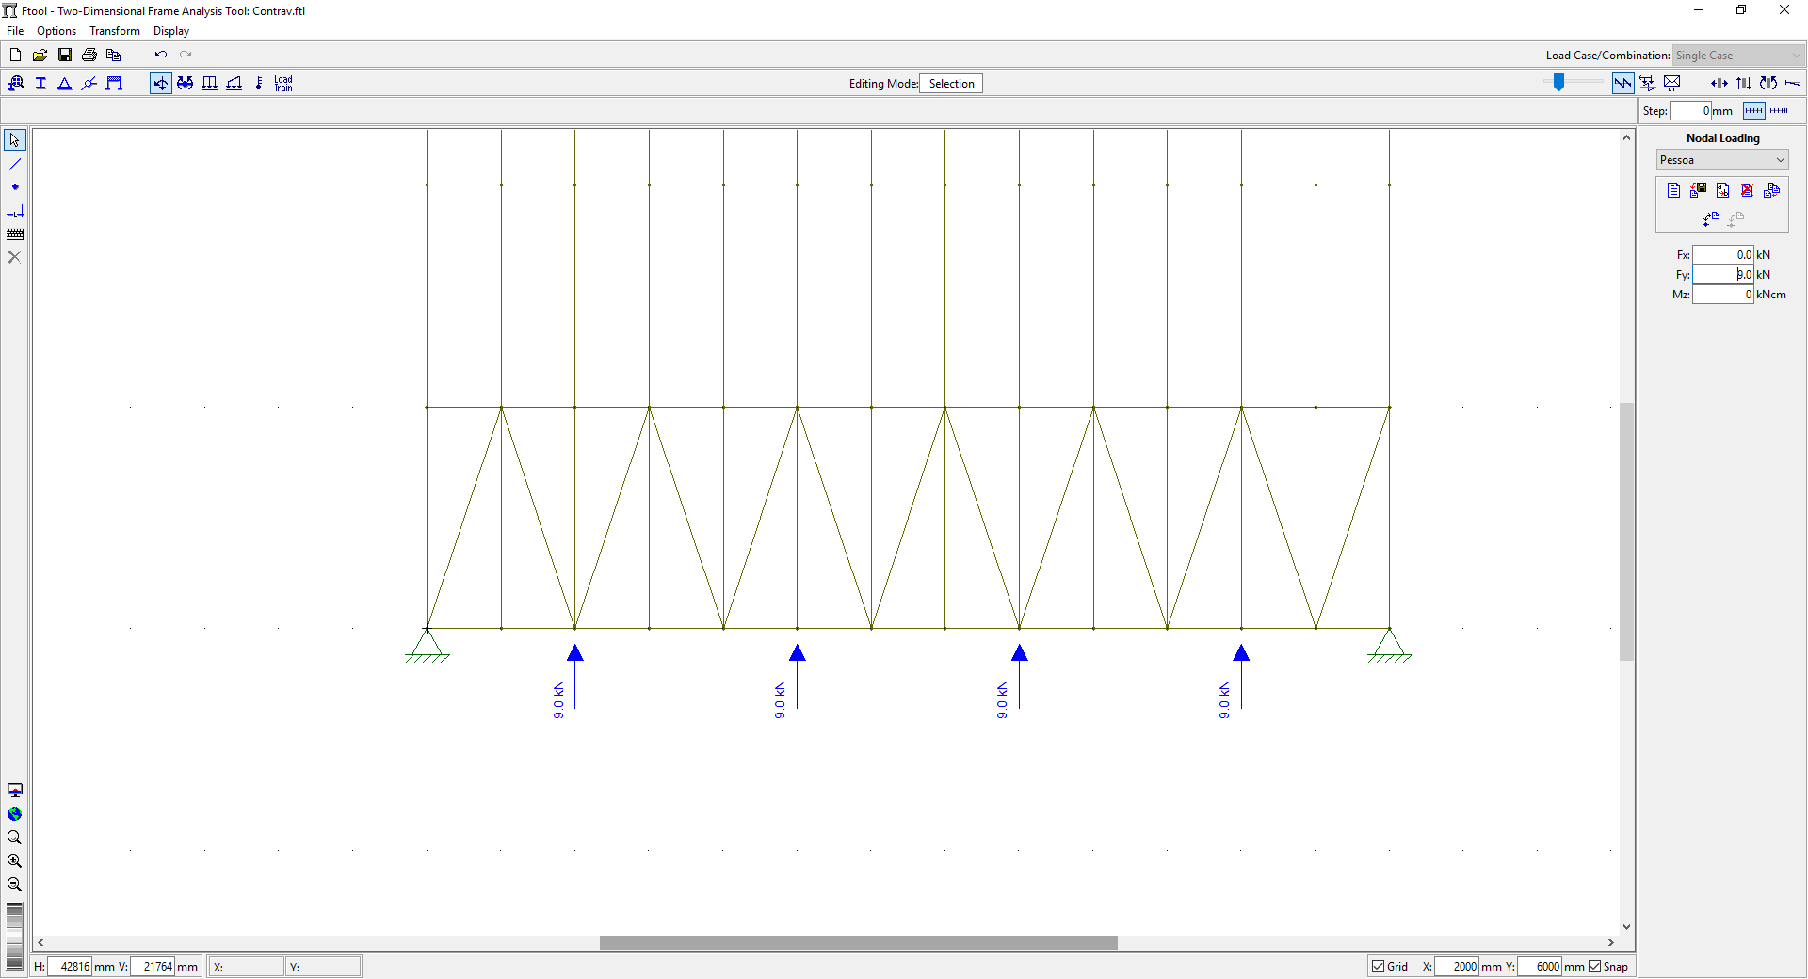
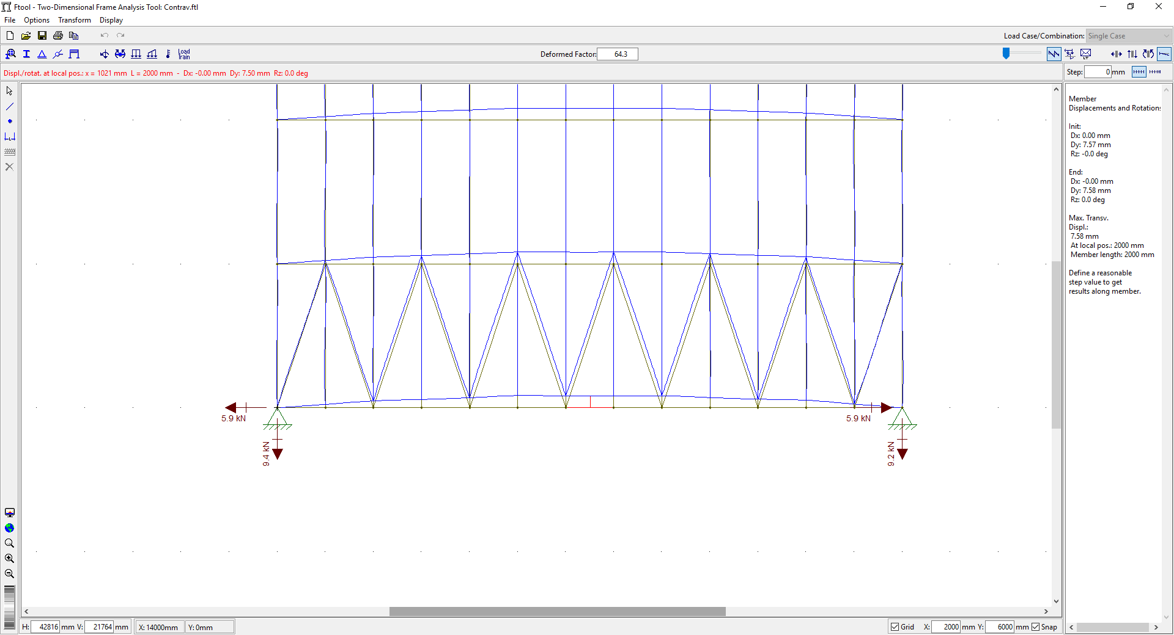
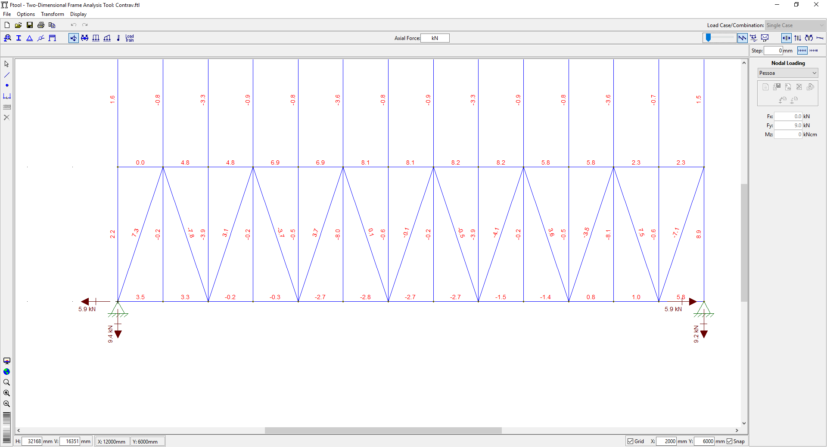

$$N_{t,Rd}=\frac{Ag.Fy}{1,1}$$

Cálculo da barra redonda: Somente à tração
Escoamento da seção bruta
$N_{t,Rd}=25,70kN>$7,3 kN OK Aprovado
$$N_{t,Rd}=\frac{π.(\frac{{1,2}^{2}}{4}).25}{1,1}$$

Verificação das Terças à compressão:
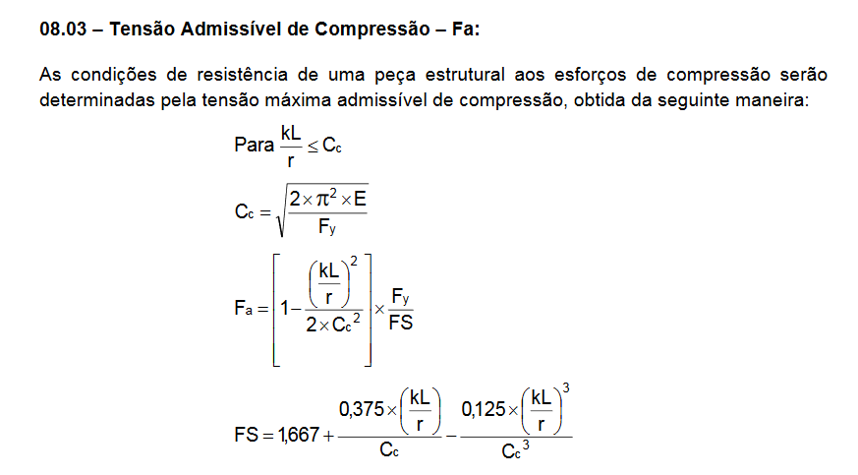
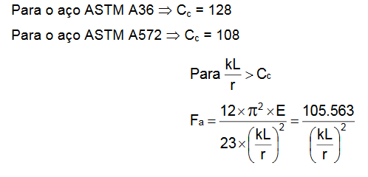
$$Fa=\left[1-\frac{{\left(102\right)}^{2}}{2.128²}]\right]\frac{25}{1,30}=13,12 kN/cm²$$
$$Fa=\left[1-\frac{{\left(\frac{k.L}{r}\right)}^{2}}{2Cc^{2}}]\right]\frac{Fy}{Fs}$$

$$Fs=1,667+ \frac{0,375.102}{128}-\frac{{0,125.102}^{3}}{{128}^{3}}=1,30$$

$$Nt, Rd=13,12 . 6,66=87,4 kN>7,1 OK‼!$$

CONCLUSÃO

Sem mais, e utilizando das atribuições profissionais a mim concedidas pelo sistema CONFEA-CREA do Estado de São Paulo, emito esse documento de cálculo estrutural para que possa servir de documentação complementar ao projeto de posse do construtor.

São José dos Campos, 31 de Maio de 2017

Eng. Felipe Jacob Moraes Pereira
Engenheiro Mecânico
CREA-SP 5069138036-SP

